elecciones 2023 / insensatez y resistencia
la anomalía salvaje
La arrolladora victoria de la ultraderecha en la Argentina nos introduce en una película distópica. En este manifiesto del colectivo editorial de la revista Crisis proponemos algunas claves para una lectura urgente. La resistencia es un enorme campo de aprendizaje y en la desesperación anida el germen de una inédita lucidez.
POR: COLECTIVO EDITORIAL CRISIS
FOTOGRAFÍA: MARÍA EUGENIA CERUTTI, GALA ABRAMOVICH, RATA VEGA, EMILIANA MIGUELEZ
20 DE NOVIEMBRE DE 2023
La sensación de que nos introdujimos en una película distópica es abrumadora, incluso para quienes durante los últimos años advertimos la relevancia epocal de una formación política de ultraderecha que por primera vez en nuestra historia sintonizó con el malestar de los sectores populares y logró expresar el deseo de cambio de una juventud sin horizontes. Estamos ante un cambio histórico de consecuencias insospechadas.
Basta un solo dato para tomar dimensión de la magnitud del acontecimiento: la fórmula integrada por Javier Milei y Victoria Villarruel, dos personajes recién llegados a la política y que hasta hace poco pululaban en espacios de fuerte marginalidad ideológica por sus posiciones radicalizadas en materia económica y de memoria histórica, se acaban de convertir en los más votados de la etapa democrática que se inició en 1983. El 55,7% obtenido por La Libertad Avanza supera incluso al 54,11% obtenido por el Frente para la Victoria (de Cristina Fernández de Kirchner y Amado Boudou) en 2011. Los más de 14 millones de votos obtenidos por los libertarios (contra menos de 12 millones del kirchnerismo en su mejor momento) le otorgan la legitimidad popular para intentar ir por todo. Y algo más: pese a las alianzas y maniobras discursivas de último momento, la ultraderecha consiguió llegar a lo más alto del poder institucional sin moderar sustancialmente su discurso, ni renunciar a su programa maximalista.
Es cierto que la comparación no resulta del todo legítima porque el triunfo del peronismo en 2011 fue en primera vuelta, mientras que el batacazo de ayer surge de un balotaje. Pero tiene la virtud de ponernos ante una evidencia indisimulable: algo anda muy mal en esta democracia que, en su cuarenta aniversario, le entrega las riendas del Estado a quienes lo desprecian. A partir de ahora, solo sabrá defenderla con eficacia quien asuma la impostergable necesidad de recrear sus bases de sustentación. Quien se anime a democratizar en serio, sin miedo a enfrentarse con los poderes que la parasitan. Basta de real-politik. Nunca más al simulacro de una narrativa que se engalana con los más nobles valores, pero en la práctica se declara impotente para transformar la realidad y somete al soberano a la miseria.

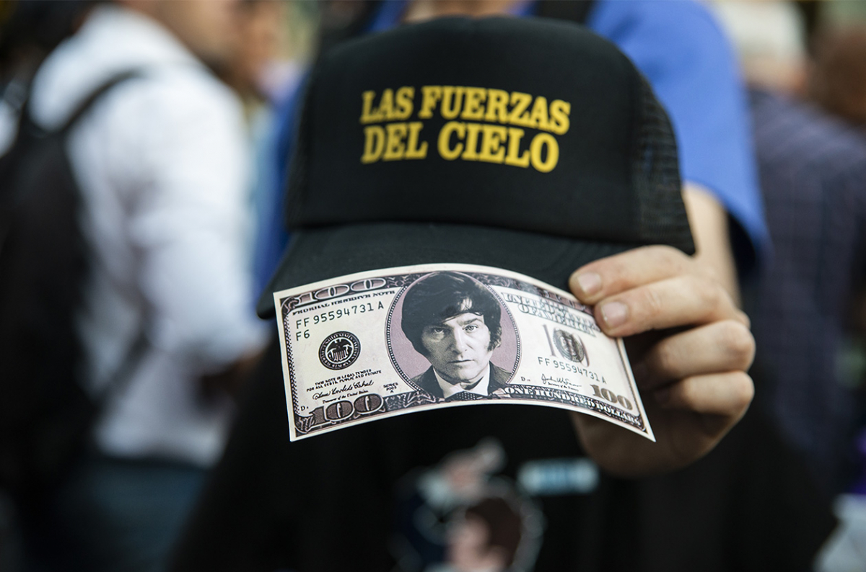

de los globos a la motosierra

El triunfo de Milei tuvo en Macri un factor clave. El resultado del balotaje surge de la suma casi perfecta entre los votos que sacaron La Libertad Avanza y Juntos por el Cambio en la primera vuelta. Obviamente, la política nunca es matemática y seguro que la cuenta implica otro tipo de aritmética. Pero lo relevante es la reunión en torno a una misma oferta electoral de dos universos distintos: el antiperonismo ancestral representado por los cambiemitas; y una nueva fuerza social de claro tono plebeyo y juvenil, con una voracidad impugnadora sorprendente.
Las dinámicas que definieron la contienda se fueron solapando, con distintas capas de profundidad: en primer lugar, el voto castigo contra un gobierno pésimo que terminó escondiéndose de manera indigna; en segunda instancia, el voto bronca que apuntó al corazón del status quo progresista que osó independizar su suerte de la realidad de las mayorías; y la emergencia de una utopía ultracapitalista que logró catalizar la ruptura, disolviendo la amenaza del miedo.
El desenlace confirma el peor final para el ciclo inaugurado en 2001, cuando la resistencia popular a la crisis del neoliberalismo dio paso a un esquema de gobernabilidad basado en la impugnación del ajuste y la represión. La apropiación libertaria de los cánticos emblemáticos de aquellas inolvidables jornadas de comienzos del siglo, “que se vayan todos” y “se viene el estallido”, insinúan en el plano simbólico un giro de 180 grados en la configuración ideológica que a partir de ahora será propalada desde las instituciones estatales. Otro eslogan coreado por la multitud indica que el revisionismo apunta más lejos e intentará reformular los consensos básicos de la democracia: “Massa, basura, vos sos la dictadura”. Y la apelación permanente al retorno de una “Argentina potencia” por parte del presidente electo, habla incluso de la pretensión de refundar los pilares del proyecto nacional.
Es posible que el nuevo gobierno fracase de manera estrepitosa y todo esto no sea más que una pesadilla de mal gusto. Un accidente histórico sin sentido ni relieve. Pero hay que valorar la posibilidad de que estemos ante algo más que un traspié electoral. Que nos toque afrontar una derrota política como la que experimentaron generaciones anteriores en 1976, o en 1989. Asumir con sinceridad el desafío que nos toca es clave para relanzar con ímpetu e inteligencia una nueva aventura emancipadora. Esta vez, sin medias tintas ni agachadas.

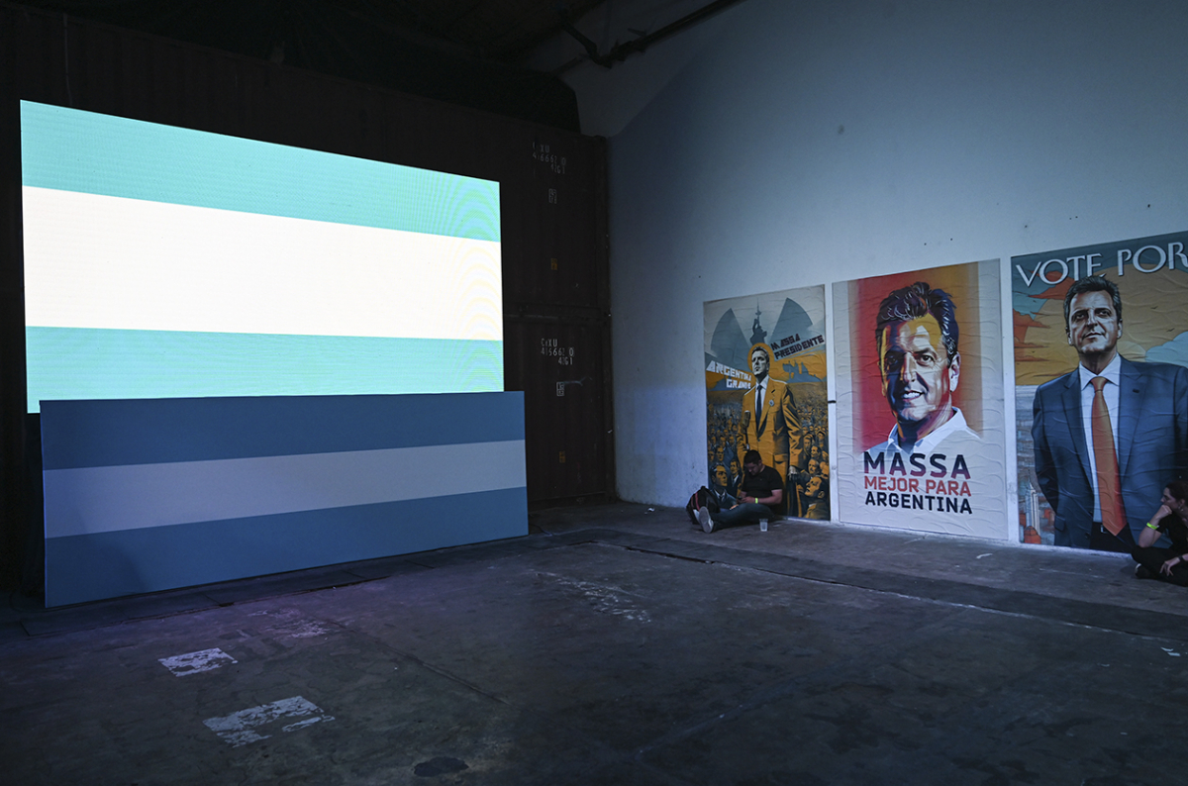

una que no sepamos todo

La derrota, cuando sobreviene, envuelve a todos los que nos sentimos parte de un campo político. Los de izquierda y los de centro, los troskos y los pragmáticos, progresistas y nac & pop, feministas, ambientalistas, desarrollistas, cínicos ilustrados. Es un sujeto histórico el que debe recomponer sus fuerzas, reorientar sus estrategias, recrear sus lenguajes. Nadie se salva. Y no vale levantar el dedito acusador. Hay que apechugar y al mismo tiempo ir a fondo en la autocrítica. Aguantar la tormenta con dignidad, pero también liberar la imaginación de las ataduras y los errores que nos llevaron al fracaso.
Algunas configuraciones de la etapa que se cierra tienen que mutar sin remedio. Comencemos por lo más inmediato: la idea de que “el peor de los nuestros es mejor que el mejor de ellos”, porque es capaz de fabricar una enorme máquina de humo que en definitiva solo narcotiza nuestras propias ansias de algo mejor. Para decirlo con nombre y apellido: Sergio Massa no conquistó la sobrevida que prometió, y en el intento por llegar a la presidencia sin escatimar recursos favoreció el ascenso de la ultraderecha y nos condujo a un penoso conformismo con este presente de injusticia. Basta de confiar nuestro destino a los profesionales de un pragmatismo sin resultados.
El sopapo electoral de ayer también impacta de lleno en la jeta de la plana mayor kirchnerista, definitivamente en retirada. Una vez más el esquema jerárquico que exige subordinación y valor, y disuelve cualquier debate, nos conduce a un callejón sin salida. La desorientación y el agotamiento son ostensibles. Pero lo más llamativo es la falta de ideas, la poca disposición para construir futuro. Basta de fascinarse con el poder y de apostar todo a su conservación, cueste lo que cueste. Hace falta más generosidad y escucha, menos amos-liberadores y jugadores de póker. A las esotéricas fuerzas del cielo, hay que oponerles la potencia de una comunidad telúrica que crece desde abajo y desborda a sus propios ídolos.

Quienes nos sentimos parte de un amplio y diverso entramado de experiencias de base cuya principal pretensión es aportar a la constitución de un sujeto popular, transformador y democrático, también debemos replantear buena parte de los supuestos que nos guiaron durante la fase que concluye. El fetichismo del estado, la búsqueda de reconocimiento institucional como medida del éxito, la integración de unos pocos que insensibiliza ante el padecimiento de la mayoría, la aceptación resignada del mal menor para evitar la catástrofe, el goce por un tacticismo rosquero sin estrategia de mediano plazo.
Los próximos meses -quizás sean años- van a ser duros. Pero cada época tiene su encanto. La resistencia es un enorme campo de aprendizaje y en la desesperación anida el germen de una inédita lucidez. Ahora no se trata de volver mejores. Ya no hay margen para la nostalgia. Ni excusas que nos prohiban componer las nuevas canciones de la revolución que está por venir.
https://revistacrisis.com.ar/notas/la-anomalia-salvaje

